
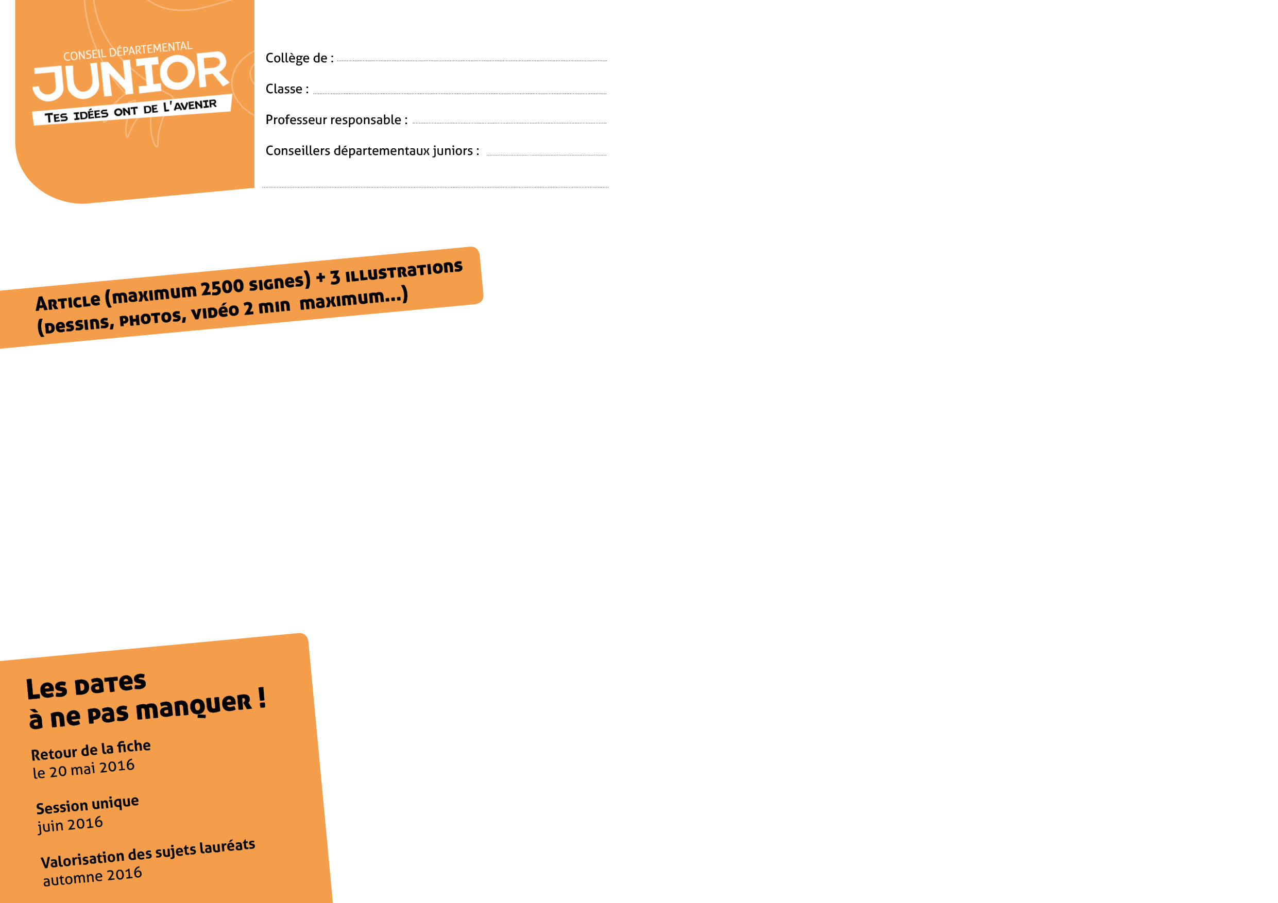

Collège Michel Bégon, Blois
Classe : 6è2
Professeur responsable : C. Romary
Conseillers départementaux juniors : Nadjima HASSANI et Rayan KAROUI


Les Michel Bégon du collège Bégon

Nous étions quelques élèves en train d’observer le portrait de Michel Bégon pour trouver des idées pour l’article du Conseil Départemental Junior. D’un coup, il surgit du tableau ! Nous étions effrayés, on courait mais il nous suivait ! Quand nous avons été fatigués de courir, nous avons appelé à l’aide le reste de la classe. Rayan et Nadjima, nos délégués du Conseil départemental, nous ont dit : « Calmez-vous ! Il n’a pas l’air méchant et si c’est Michel Bégon, on va pouvoir lui poser des questions ! »

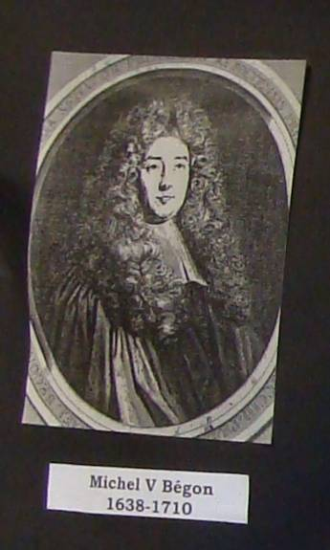
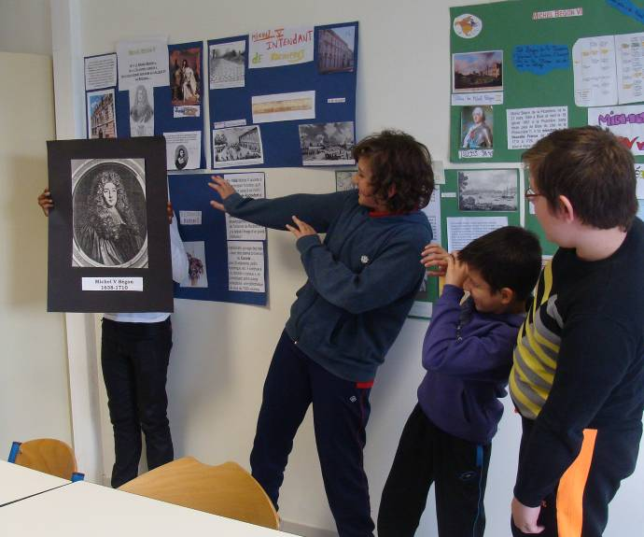

Alors nous lui avons demandé :
Qui êtes-vous ??!!
Je suis le fantôme de Michel Bégon, voyons !!
Pourquoi hantez-vous ce collège ?
J’ai vu mon nom à la porte donc je suis entré. Mais… c’est quoi un collège ?
Un collège c’est des professeurs, des classes, des élèves qui apprennent.
Super ! Je suis curieux et j’aime apprendre, je crois que je vais rester ici !!
Quelle matière aimez-vous le plus ?
Les sciences !
Alors on vous conseille les cours de SVT.
D’accord, je vais voir.
Attendez ! On fait un article sur vous ! On voudrait vous poser des questions. Vous êtes vraiment Michel Bégon ?
Oui, je suis Michel Bégon V ! Dans notre famille, les fils aînés s’appelaient tous Michel… Je suis le plus connu. C’est grâce à moi que ce collège porte ce nom.
A quelle époque avez-vous vécu ?
Au XVIIè siècle : je suis né en 1638 à Blois et je suis mort à Rochefort en 1710.
Quel était votre métier ?
Mon métier était : intendant de la marine de Rochefort. Le roi m’avait demandé d’organiser toute la ville avec un nouveau port et un arsenal pour la construction de bateaux. Mais j’ai aussi passé quelques années en Amérique en tant qu’intendant des Iles du Vent. Et avant j’étais président du tribunal de Blois.
Pour quel roi avez vous travaillé ?
J’ai travaillé au service de Louis XIV.
Où habitiez-vous ?
Mon père avait acheté l’Hôtel d’Alluye au centre ville de Blois. Mais j’avais aussi une propriété près d’ici : la Picardière. Et j’ai habité à Rochefort.

Qu’aimiez-vous faire d’autre dans la vie ?
J’étais collectionneur de livres, de plantes...
Êtes-vous curieux sur les plantes ?
Oui je suis curieux sur les plantes mais sur d’autres choses aussi ! Charles Perrault m’appelait « l’illustre curieux ».
Alors, le Bégonia, c’est vous qui l’avez découvert ?
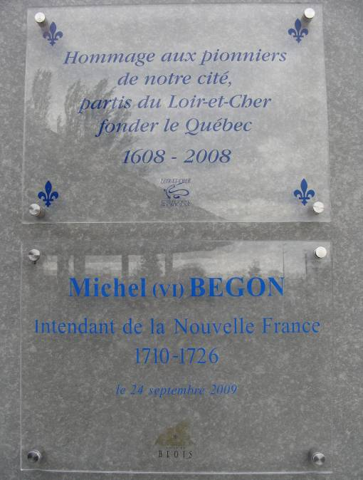
Non, c’est le père Plumier qui m’a rapporté la fleur. Il a trouvé le Bégonia en Amérique. J’avais demandé à des savants d’y aller en exploration ; ils ont trouvé une plante qu’ils ont baptisée Bégonia en mon honneur.
Mais j’ai aussi un fils qui est allé en Amérique ! Je vous parle de lui ?
C’est Michel VI ?? Il y a une plaque qui parle de lui dans le collège ! Pourquoi est-il allé là-bas ?
Il a été nommé Intendant du Québec. C’était un rôle très important : il détenait la responsabilité de l’administration civile de la colonie, veillant à l’ordre public et aux finances.
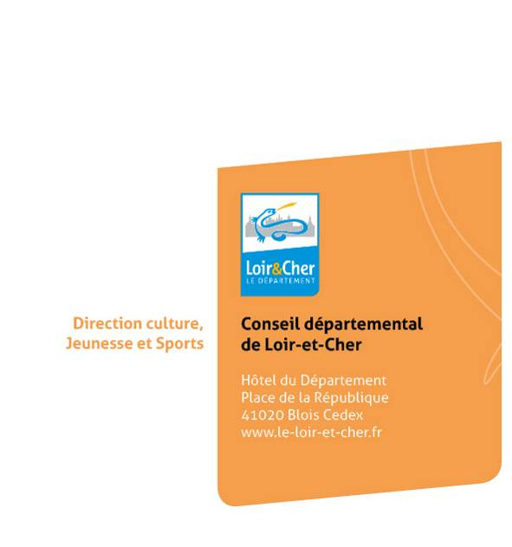
Et pourquoi son fantôme n’est-il pas avec vous dans ce collège ? Lui, il a préféré hanter l’Amérique…

